Отчет по лабораторной работе №6

Информационная безопасность

Евдокимова Юлия Константиновна НПИбд-01-18

Содержание

# Цель работы

Развить навыки администрирования ОС Linux. Получить первое практическое знакомство с технологией SELinux. Проверить работу SELinx на практике совместно с веб-сервером Apache.

# Выполнение лабораторной работы

1. Вошла в систему с полученными учётными данными и убедилась, что SELinux работает в режиме enforcing политики targeted с помощью команд getenforce и sestatus.

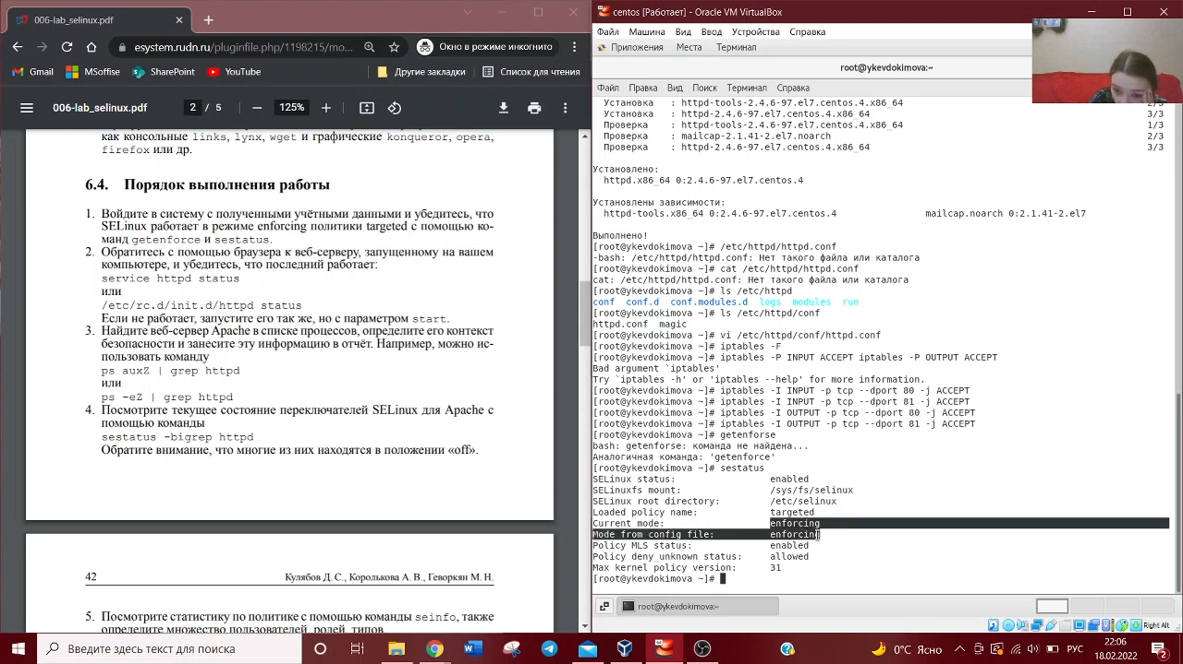

SELinux

1. Также проследила, чтобы пакетный фильтр был отключён или в своей рабочей конфигурации позволял подключаться к 80-у и 81-у портам протокола tcp. Отключила фильтр командами: iptables -F, iptables -P INPUT ACCEPT iptables -P OUTPUT ACCEPT. Так же добавила разрешающие правила.

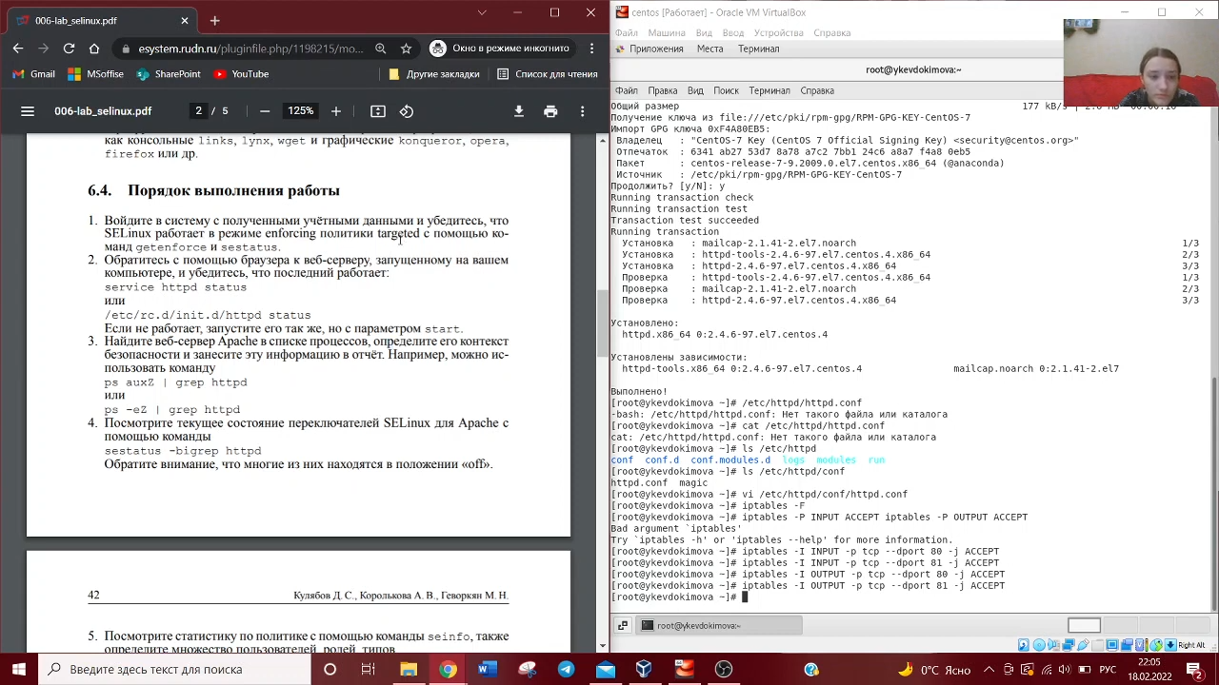

Отключение фильтра

1. Вошла в систему с полученными учётными данными и убедилась, что SELinux работает в режиме enforcing политики targeted с помощью команд getenforce и sestatus.

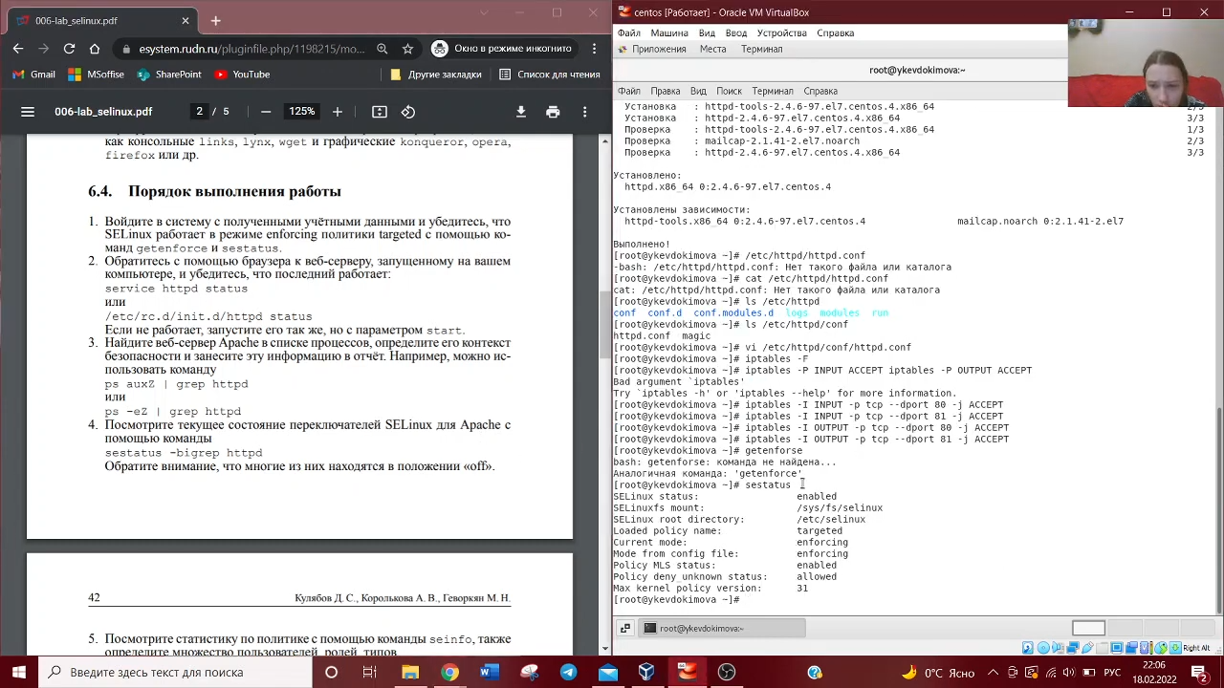

Режим SELiux

1. Убедилась, что сервер работает: service httpd status.

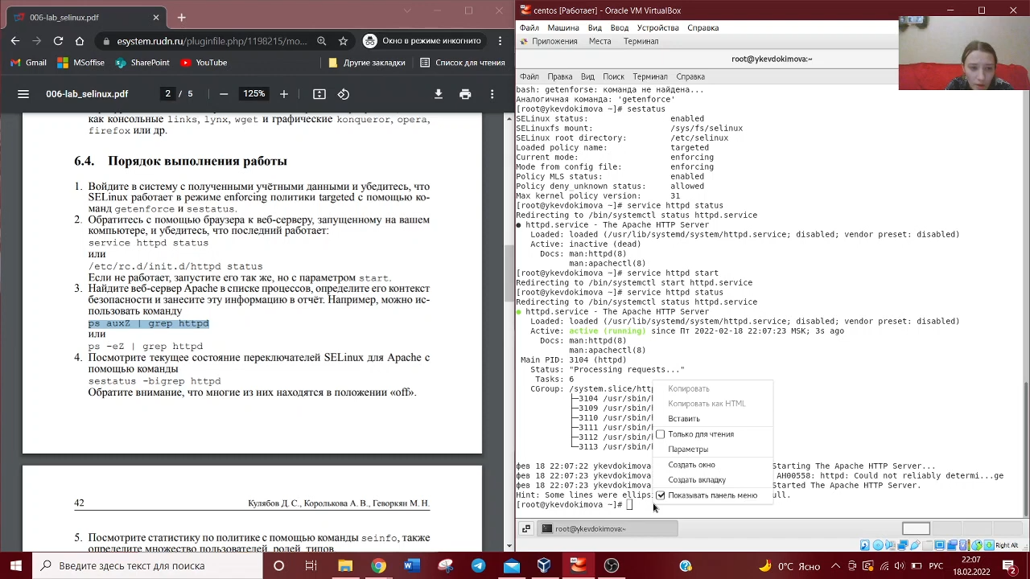

Проверка

1. Нашла веб-сервер Apache в списке процессов, определила его контекст безопасности.

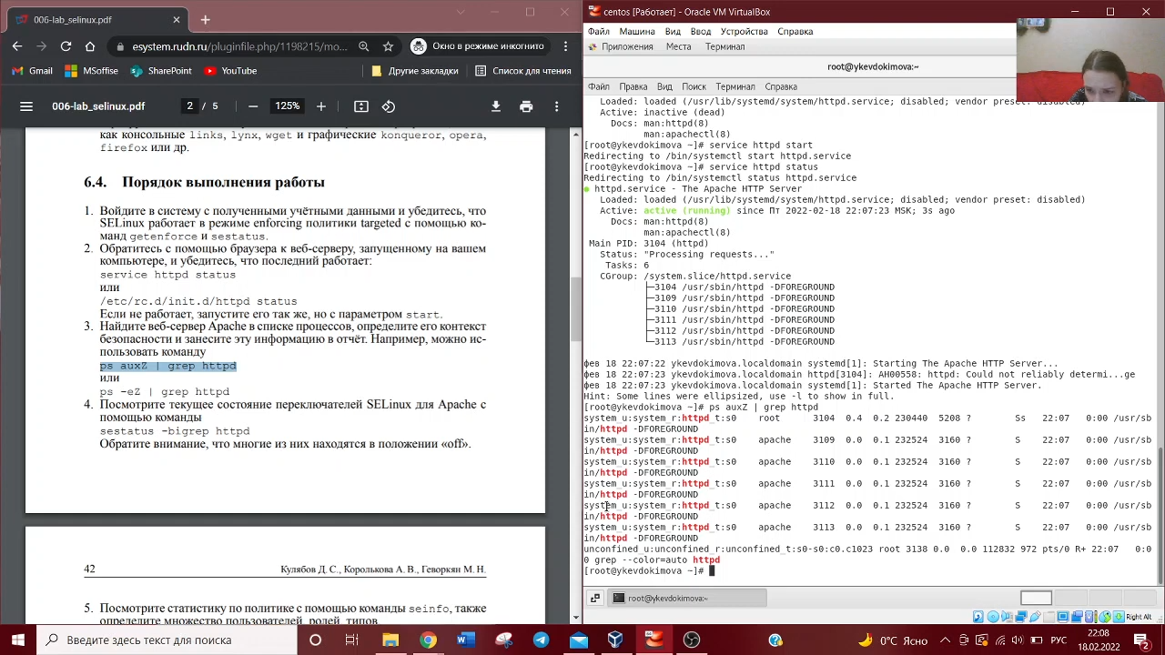

веб-сервер Apache

1. Посмотрела текущее состояние переключателей SELinux для Apache с помощью команды: sestatus -bigrep httpd. Обратила внимание, что многие из них находятся в положении «off».

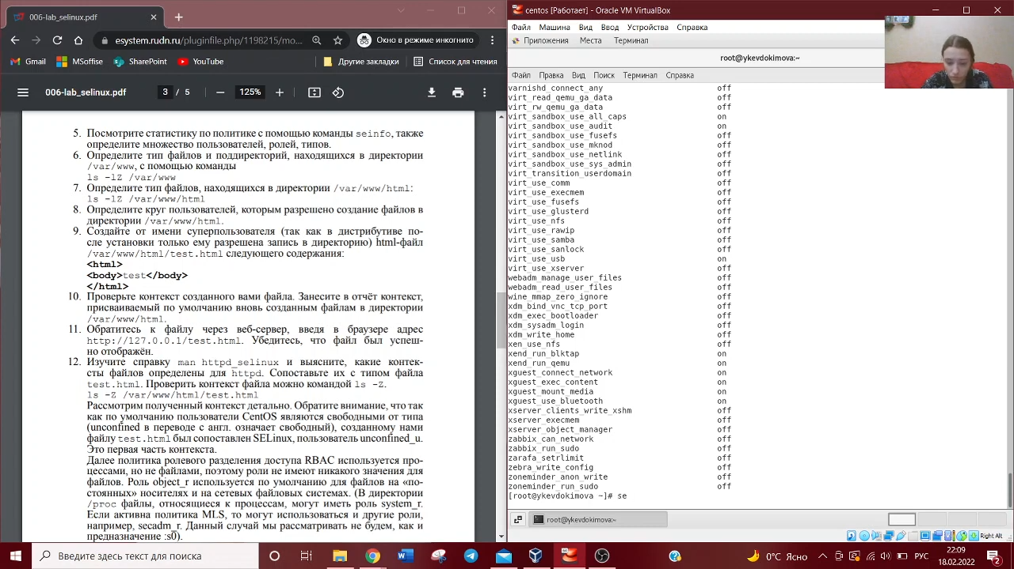

Просмотр состояние переключателей SELinux для Apache

1. Посмотрела статистику по политике с помощью команды seinfo, также определила множество пользователей, ролей, типов. Определила тип файлов и поддиректорий, находящихся в директории /var/www, с помощью команды: ls -lZ /var/www. Определила тип файлов, находящихся в директории /var/www/html: ls -lZ /var/www/html. Определила круг пользователей, которым разрешено создание файлов в директории /var/www/html.

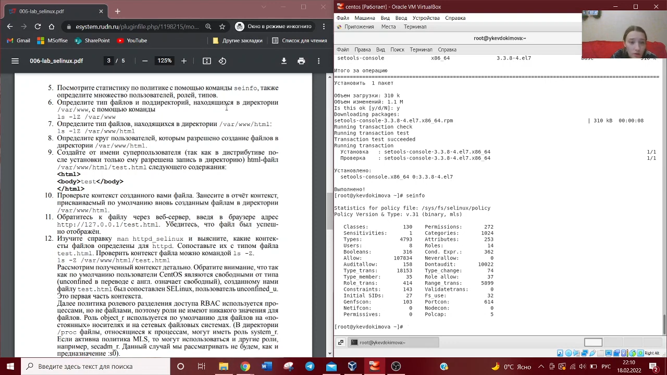

Получение информации

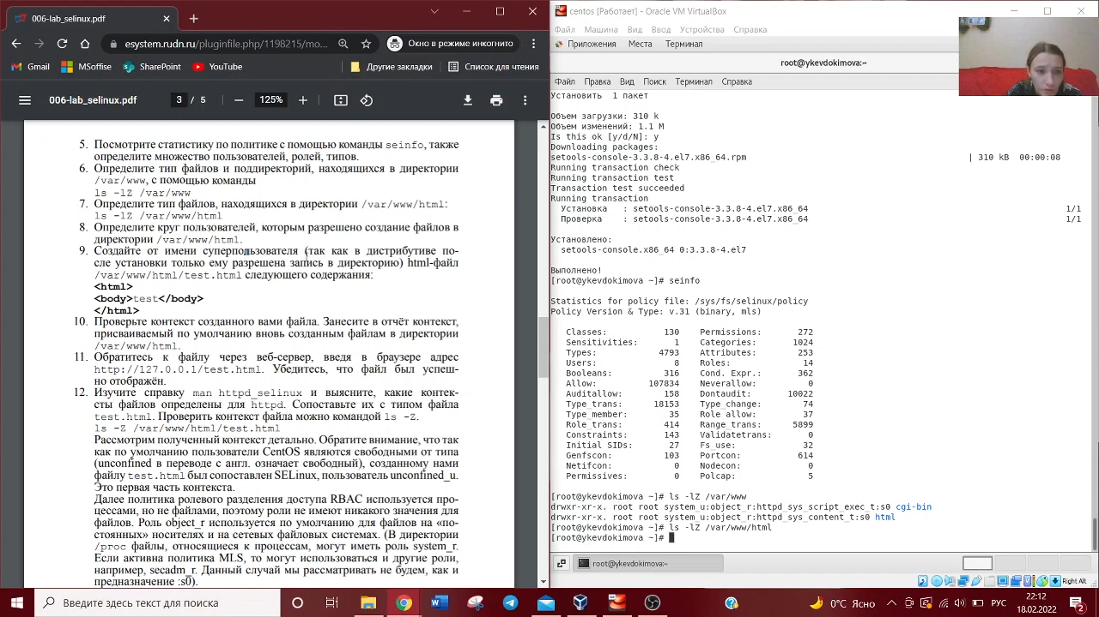

Получение информации

1. Создала от имени суперпользователя (так как в дистрибутиве после установки только ему разрешена запись в директорию) html-файл /var/www/html/test.html.

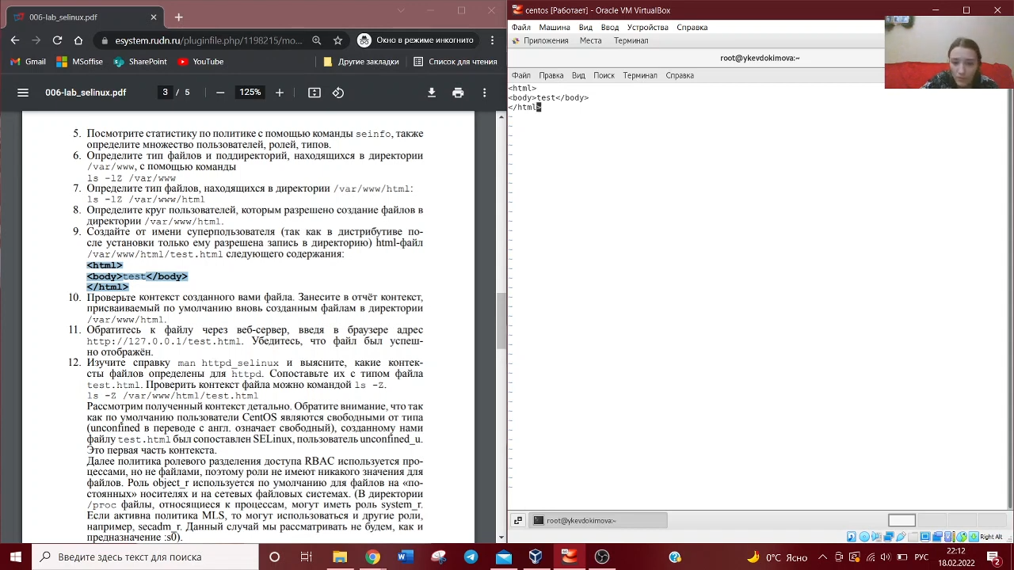

Создание файла

1. Проверила контекст созданного файла. httpd_sys_content_t.

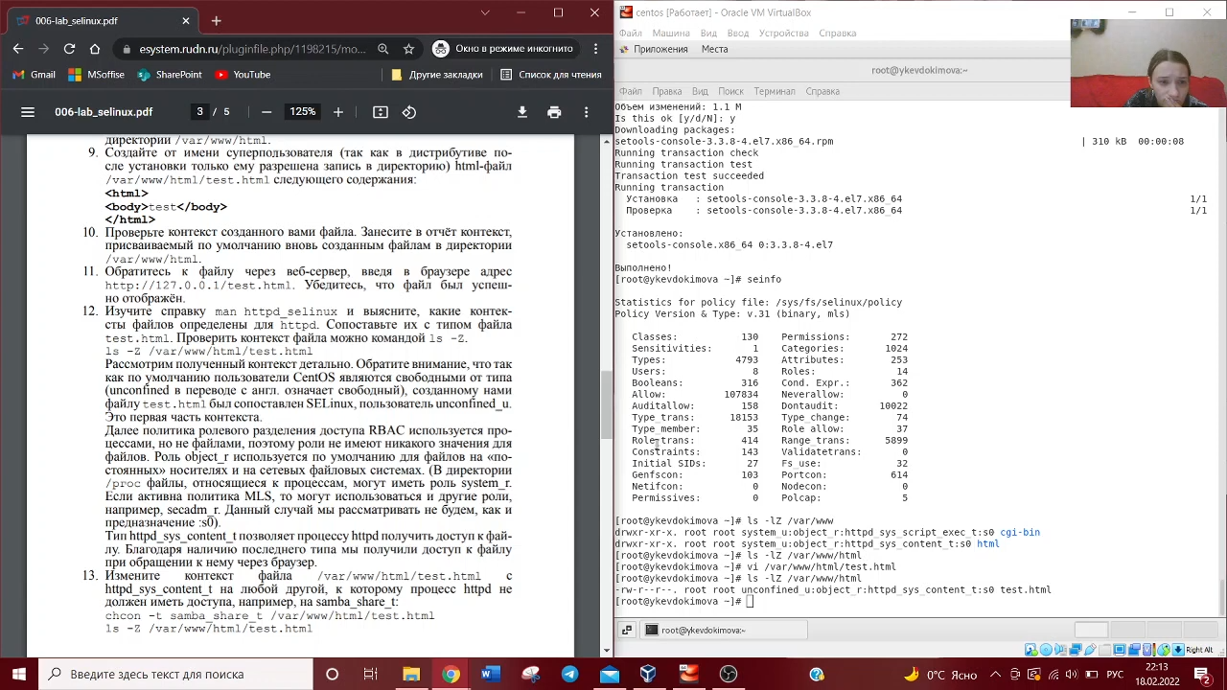

Проверка

1. Обратилась к файлу через веб-сервер, введя в браузере адрес http://127.0.0.1/test.html. Убедилась, что файл был успешно отображён.

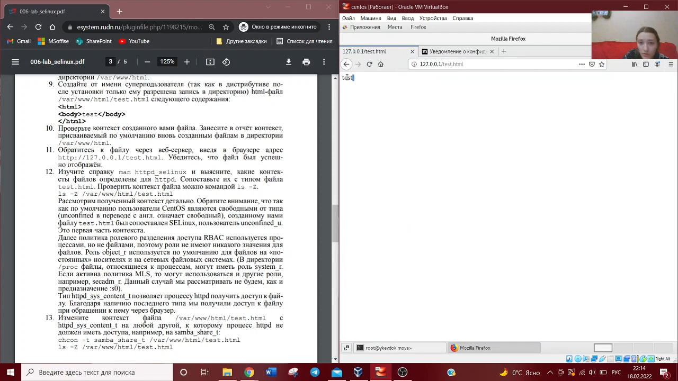

Получение доступа к файлу через браузер

1. Изменила контекст файла /var/www/html/test.html с httpd_sys_content_t на samba_share_t. После этого проверила, что контекст поменялся. Попробовала ещё раз получить доступ к файлу через веб-сервер, введя в браузере адрес http://127.0.0.1/test.html. Получили сообщение об ошибке.

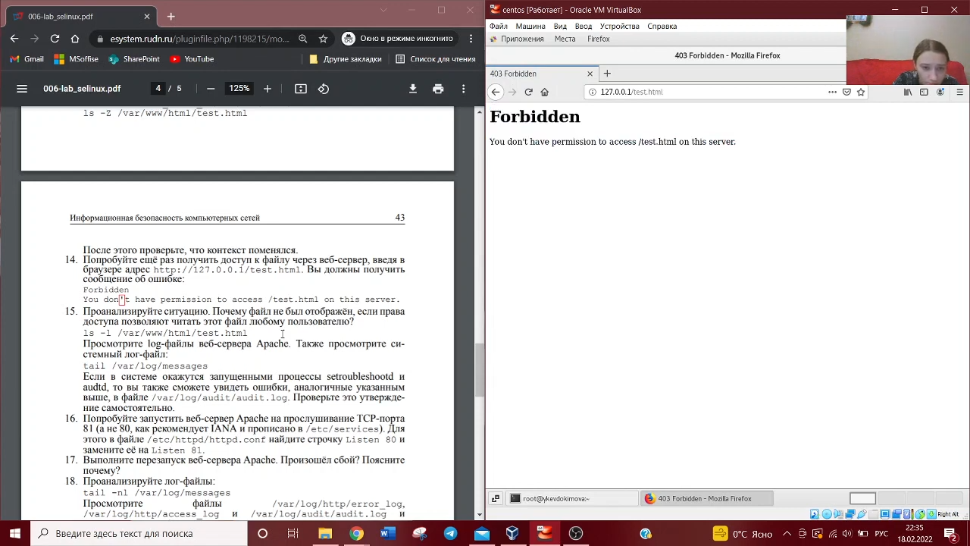

Получение доступа к файлу через браузер

1. Проанализировала ситуацию. Файл не был отображён потому что мы изменили контекст файла. Просмотрела log-файлы веб-сервера Apache. Также просмотрела системный лог-файл: tail /var/log/messages.

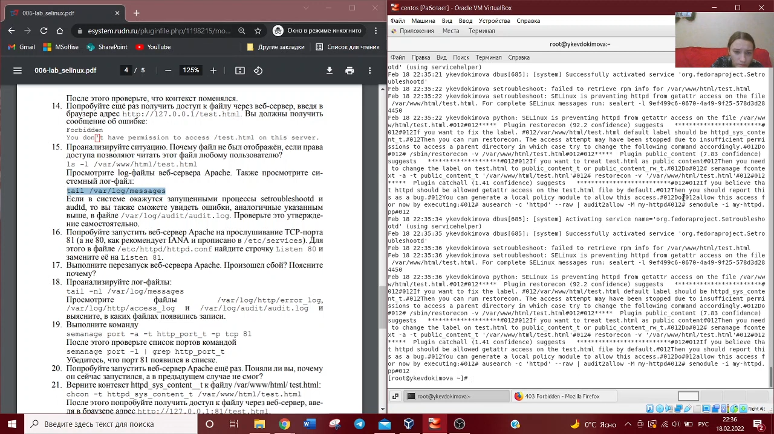

Просмотр системного лог-файла

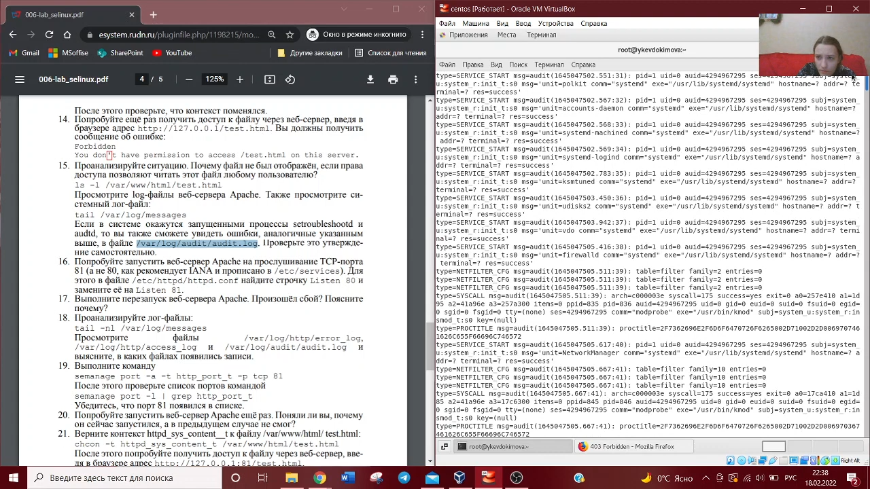

Просмотр системного лог-файла

1. Попробовала запустить веб-сервер Apache на прослушивание ТСР-порта 81 (а не 80, как рекомендует IANA и прописано в /etc/services). Для этого в файле /etc/httpd/httpd.conf нашла строчку Listen 80 и замените её на Listen 81.

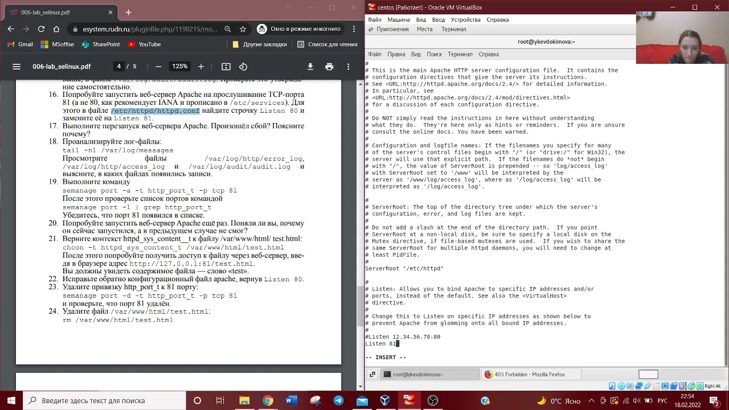

Изменеие порта 80 на 81

1. Проанализиировала лог-файлы. Просмотрела файлы /var/log/http/error_log, /var/log/http/access_log и /var/log/audit/audit.log.

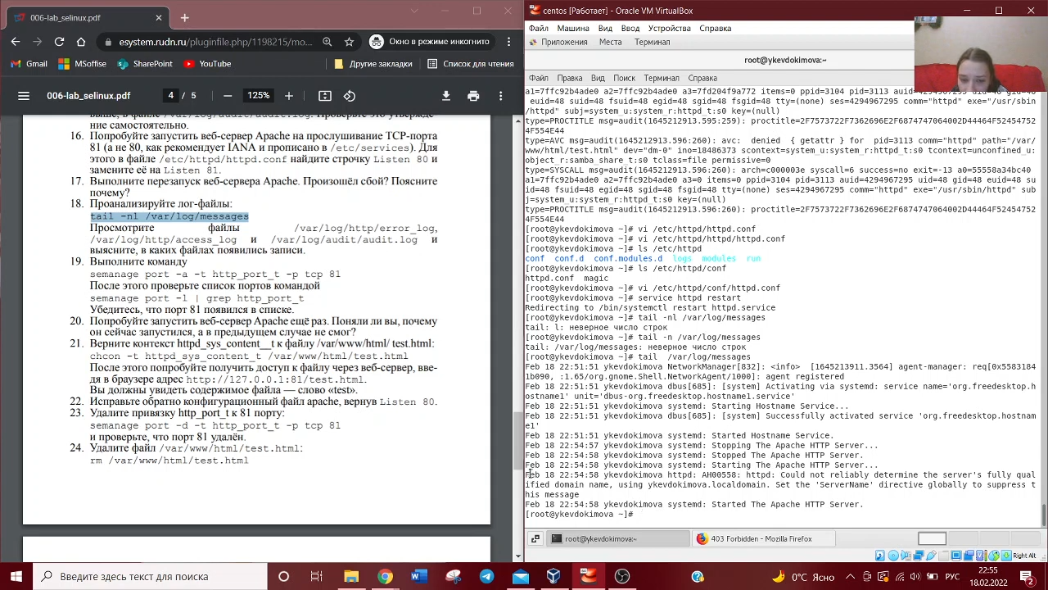

Анализ лог-файла

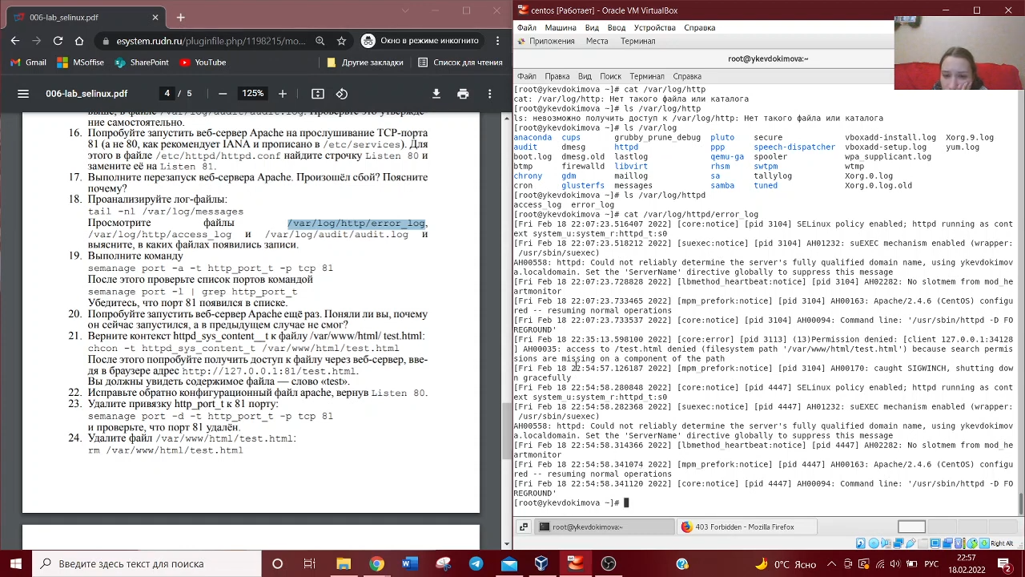

Анализ файла

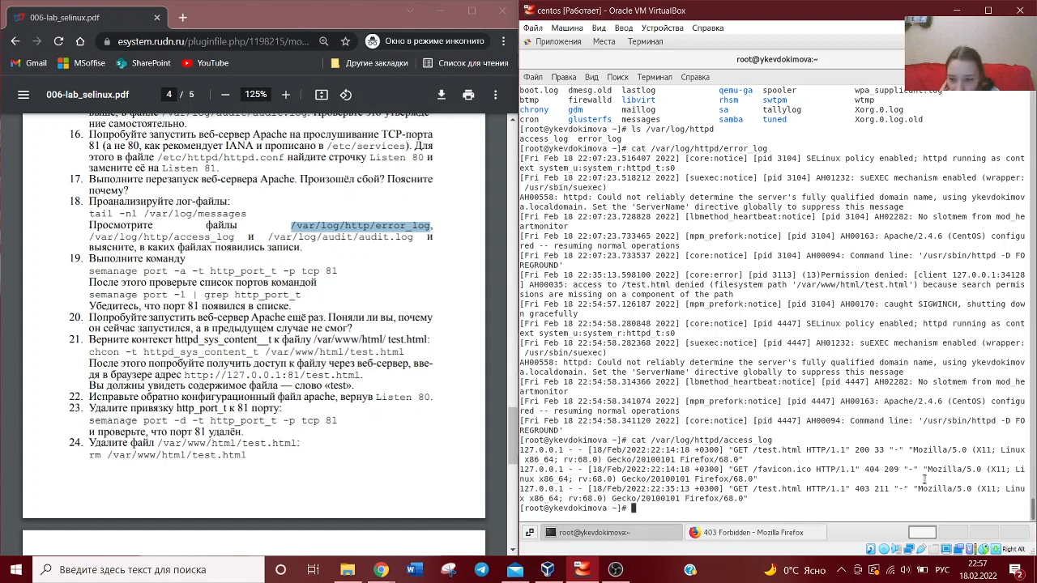

Анализ файла

1. Выполнила команду: semanage port -a -t http_port_t -р tcp 81. После этого проверила список портов командой: semanage port -l | grep http_port_t. Убедилась, что порт 81 появился в списке.

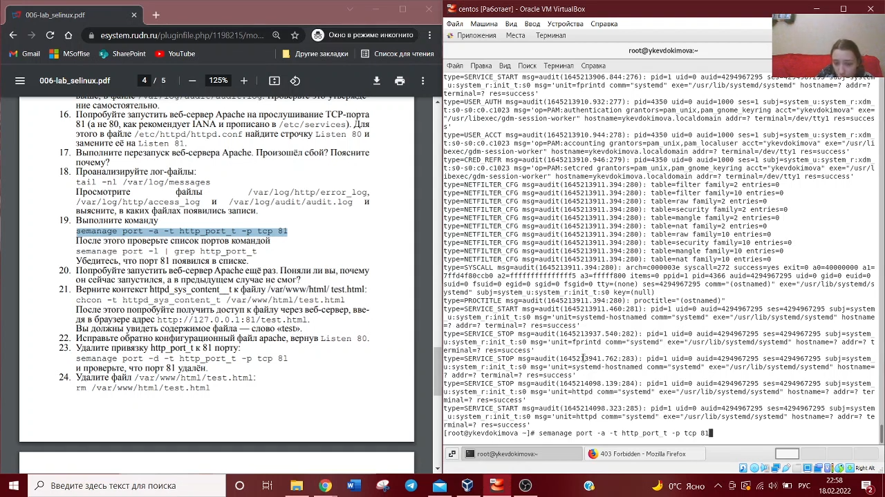

Выполнение и проверка

1. Вернула контекст httpd_sys_cоntent__t к файлу /var/www/html/test.html: chcon -t httpd_sys_content_t /var/www/html/test.html. После этого попробовала получить доступ к файлу через веб-сервер, введя в браузере адрес http://127.0.0.1:81/test.html. Увидели содержимое файла — слово «test».

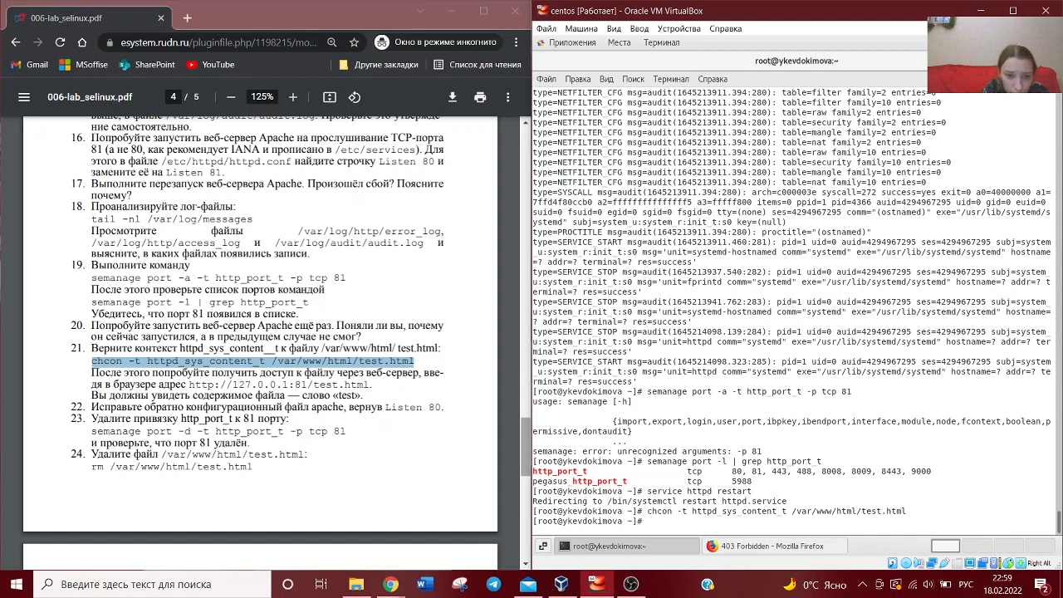

Возвращение контекста

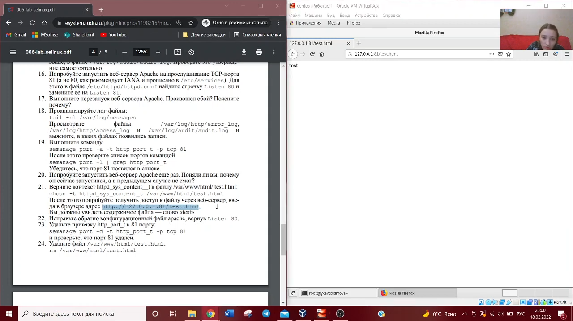

Получение доступа к файлу через браузер

1. Исправила обратно конфигурационный файл apache, вернув Listen 80.

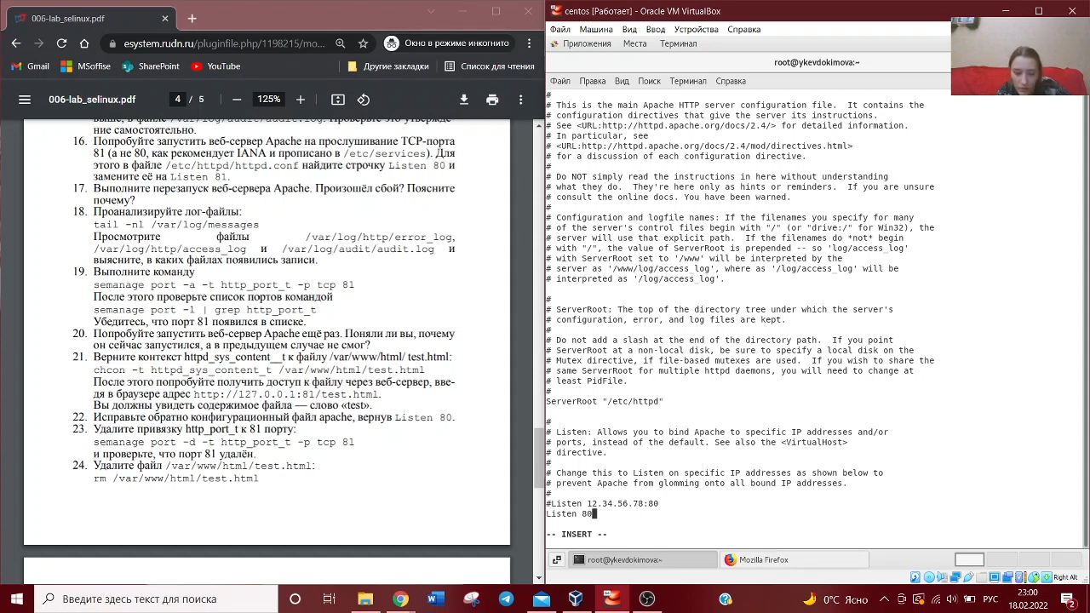

Исправление конфигурационного файл apache

1. Удалила привязку http_port_t к 81 порту.

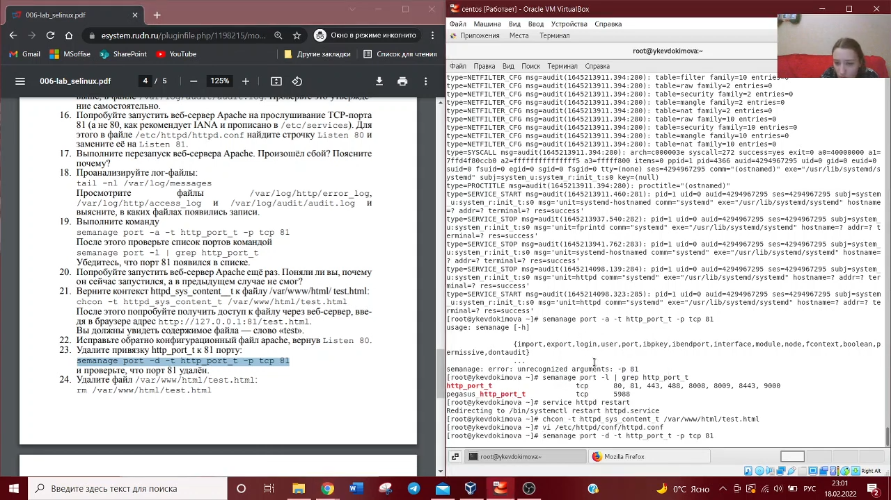

Удалние привязки http_port_t к 81 порту

1. Удалила файл /var/www/html/test.html.

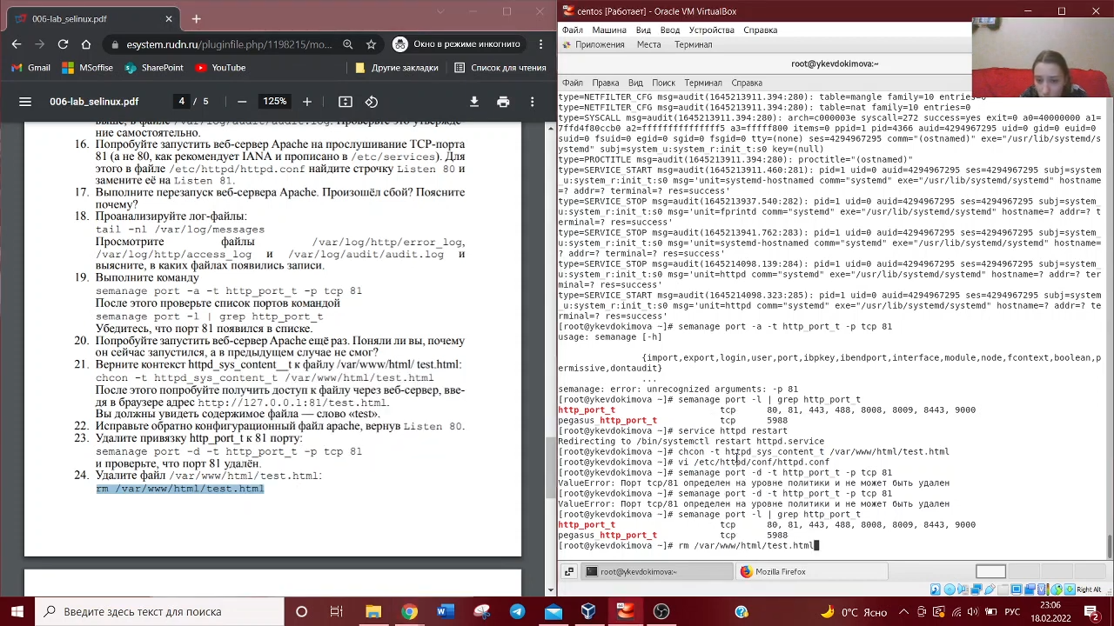

Удаление файла /var/www/html/test.html

# Выводы

На основе проделанной работы развила навыки администрирования ОС Linux. Получила первое практическое знакомство с технологией SELinux. Проверила работу SELinx на практике совместно с веб-сервером Apache.